《检测技术》实验指导书



重庆大学光电工程学院

二O一二年十月

实验一 利用双孔应变传感器原理称重
实验目的：
1、了解标准商用双孔悬臂梁式称重传感器的结构。
2、了解箔式应变片在称重实验中的应用。
3、分析比较各桥路输出关系及优劣。
实验原理：
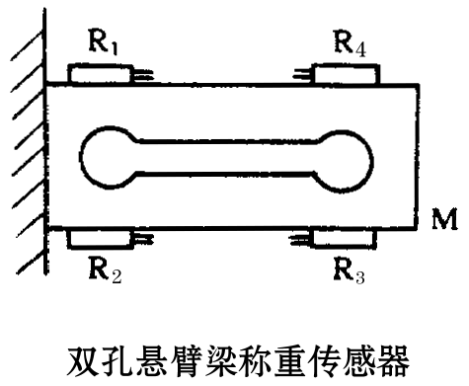
本实验选用的是标准商用双孔悬臂梁式称重传感器，四个特性相同的应变片贴在如图所示位置，弹性体的结构决定了R₁和R₄、R₂ 和R₃的受力方向分别相同，因此将它们串接就形成差动电桥。
当弹性体受力时，根据电桥的加减特性其输出电压为：

$$U=\frac{E}{4}\left(\frac{{ΔR}_{1}}{R_{1}}−\frac{{ΔR}_{2}}{R_{2}}+\frac{{ΔR}_{3}}{R_{3}}−\frac{{ΔR}_{4}}{R_{4}}\right)=4×\frac{E}{4}⋅\frac{ΔR}{R}$$
实验所需部件：
直流稳压电源、双孔悬臂梁称重传感器、应变式传感器实验模块，称重砝码（20克/个）、数字电压表。
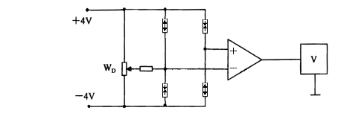

实验步骤：
1、观察称重传感器弹性体结构及贴片位置，连接主机与实验模块的电源连接线，差动放大器增益调为最大（顺时钟旋到底），对运算放大器进行调零；
2、重量测试线路接成单臂形式，调节电桥W_{D}调零电位器使无负载时的称重传感器输出为零；
3、将10个砝码放上称重平台，调节增益电位器，使V0端输出电压与所称重量成一直观比例关系（如200克显示200 mv）。然后再重新逐个将砝码放上称重平台，记录W与V的对应值，并填入下表：

W(克) | 0 | 20 | 40 | 60 | 80 | 100 | 120 | 140 | 160 | 180 | 200
V（mv）
V_{h}（mv）
4、开启加热开关，待数显基本稳定后，重新逐个将砝码放上称重平台，记录V_{h}值，并填入上表；
5、重量测试线路接成全桥形式，重复以上实验，数据填入下表：
W(克) | 0 | 20 | 40 | 60 | 80 | 100 | 120 | 140 | 160 | 180 | 200
V（mv）
V_{h}（mv）
6、做出W-V曲线，计算灵敏度，进行灵敏度、温飘性能的分析比较。
注意事项： ①. 称重传感器的激励电压请勿随意提高。
②. 注意保护传感器的引线及应变片使之不受损伤。

实验二 利用差动变压器原理称重
实验所需部件：
差动变压器、电感传感器实验模块、公共电路实验模块、电压表、振动平台、砝码、示波器
实验步骤：
1、按图接线，示波器接相敏检波器①、②端，差动放大器增益最大,低通滤波器输出接电压表2V挡。
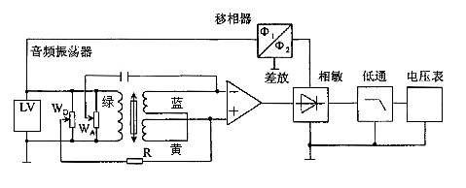

2、将电感传感器安装在振动平台旁的支架上，磁芯安装在振动圆盘的固定螺丝上
3、打开主机电源，调节音频信号源输出频率，使次级线圈波形不失真，用手将中间磁芯升至最高,然后调节移相器，当示波器两通道所示波形正好是同相或反相时(如果相位不变,则应把一个次级线圈的两根接线对调)，松开磁芯，让磁芯重新回到静态位移上，调节电桥WD、WA电位器使系统输出电压为零。
4、将所有砝码放上振动平台，调节差动放大器增益，使输出电压与所称重量成一比例关系(该增益要满足能够分辨出一个砝码的重量)。
5、分别依次取走砝码和重新放上砝码，将所称重量与输出电压值记入下表，并作出V-W曲线。
W(g)
V0
6、在平台上放一不知重量物品（如手机、钢笔），根据曲线坐标值大致求出此物重量。
7、试对双孔应变传感器和差动变压器的称重实验进行比较。
注意事项：
由于悬臂梁的机械弹性滞后，此电子秤的重复性不一定太好。

实验三 利用电涡流式传感器测量位移
实验原理：
电涡流传感器由平面线圈和金属涡流片组成，当线圈中通以高频交变电流后，在与其平行的金属片上会感应产生电涡流，电涡流的大小影响线圈的阻抗Z，而涡流的大小与金属涡流片的电阻率，导磁率、厚度、温度以及与线圈的距离X有关，当平面线圈、被测体（涡流片）、激励源确定，并保持环境温度不变，阻抗Z只与距离X有关，将阻抗变化转为电压信号V输出，则输出电压是距离X的单值函数。
实验所需部件：
电涡流传感器（包含铁、铜、铝涡流片）、电涡流传感器实验模块、螺旋测微仪、电压表、示波器
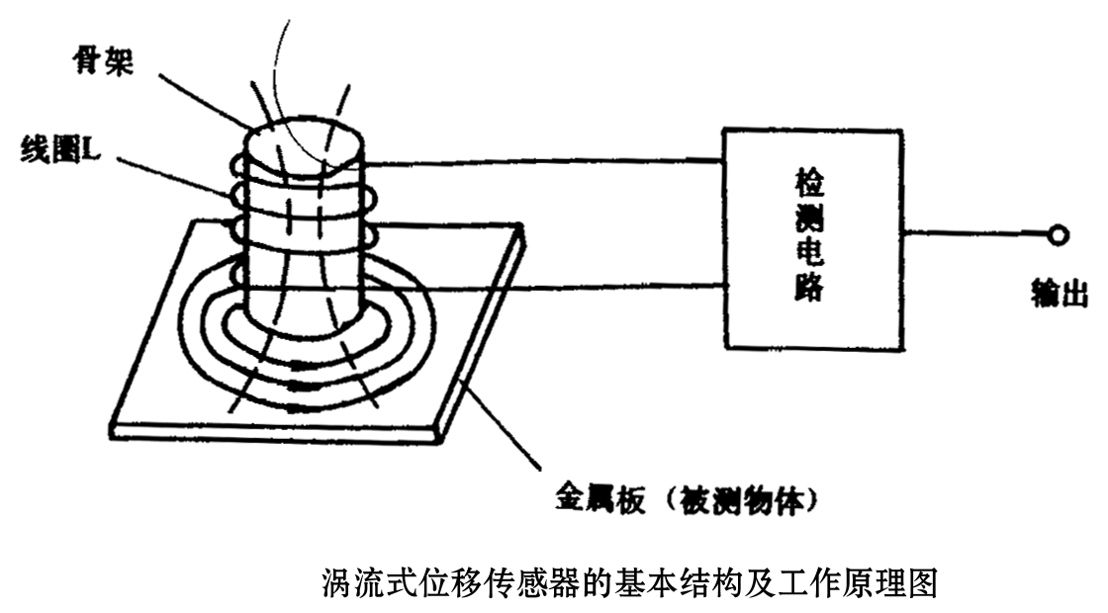

实验步骤：
1、连接主机与实验模块电源及传感器接口，电涡流线圈与铁涡流片须保持平行，安装好测微仪，涡流变换器输出接电压表20V档。
2、开启主机电源，用测微仪带动铁涡流片移动，当铁涡流片完全紧贴线圈时输出电压为零（如不为零可适当改变支架中的线圈角度），然后旋动测微仪使铁涡流片离开线圈，从电压表有读数时每隔0.2mm记录一个电压值，将V、X数值填入下表。
X（mm） | 0 | 0.2 | 0.4 | 0.6 | 0.8 | 1 | 1.2 | 1.4 | 1.6 | 1.8 | 2 | 2.2 | 2.4 | 2.6 | 2.8 | 3 | 3.2 | 3.4 | 3.6 | 3.8 | 4
V₀（v）Fe
V₀（v）Cu
V₀（v）Al
3、示波器接电涡流线圈正弦振荡器的波形观测点，随着线圈与电涡流片距离的变化，观察电涡流传感器的激励信号频率、幅度的变化情况，并做好相关实验记录。
4、重复上述步骤分别对铜、铝涡流片进行测试与标定，记录数据，在同一坐标上作出V-X曲线。找出不同材料被测体的线性工作范围，求其灵敏度，并进行比较，做出结论，实验完毕后把铁涡流片重新安装回原位置。
注意事项：
1.模块输入端接入示波器时由于一些示波器的输入阻抗不高（包括探头阻抗）以至影响线圈的阻抗，使输出V₀变小，并造成初始位置附近的一段死区，示波器探头不接输入端即可解决这个问题。
2.换上铜、铝和其他金属涡流片时，线圈紧贴涡流片时输出电压并不为零，这是因为电涡流线圈的尺寸是为配合铁涡流片而设计的，换了不同材料的涡流片，线圈尺寸须改变输出才能为零。

实验四 利用霍尔式传感器测量位移
特别注意：直流激励电压只能是2V，否则锑化铟霍尔元件会烧坏。

实验目的：
1、了解霍尔式传感器的结构。
2、熟悉霍尔位移传感器在位移测量中的应用。
实验原理：
霍尔元件是根据霍尔效应原理制成的磁电转换元件，当霍尔元件位于由两个环形磁钢组成的梯度磁场中时就成了霍尔位移传感器。
霍尔元件通以恒定电流时，就有霍尔电势输出，霍尔电势的大小正比于磁场强度（磁场位置），当所处的磁场方向改变时，霍尔电势的方向也随之改变。

－
＋
W_{D}
R
+2V

差动放大器 电压表

实验所需部件：
霍尔传感器、直流稳压电源（2V）、霍尔传感器实验模块、电压表、测微仪
实验步骤：
1、安装好模块上的梯度磁场及霍尔传感器，连接主机与实验模块电源及传感器接口，实验接线按图所示，差动放大器增益10倍左右，确认霍尔元件直流激励电压为2V，霍尔元件另一激励端接地。
2、用螺旋测微仪调节精密位移装置使霍尔元件置于梯度磁场中间，并调节电桥直流电位器WD，使输出为零。
3、从中点开始，调节螺旋测微仪，左右移动霍尔元件各3.5mm，每变化0.5mm读取相应的电压值，并记入下表：
X（mm） | -3.5 | -3.0 | -2.5 | -2.0 | -1.5 | -1.0 | -0.5 | 0 | 0.5 | 1.0 | 1.5 | 2.0 | 2.5 | 3.0 | 3.5
V0（mv） |  |  |  |  |  |  |  | 0
4、作出V-X曲线，求灵敏度和线性工作范围。如出现非线性情况，请分析原因。
5、试对电涡流式传感器和霍尔式传感器的位移测量实验进行比较。

